TEHNILINE KIRJELDUS

Hankija: SAKU VALLAVALITSUS (registrikood 75019738)
Hankemenetluse nimetus: „Saku aleviku teede ja parklate rekonstrueerimise projektide koostamine”
Hankemenetluse liik: väikehange

HANKE OBJEKT
  - Hanke objektiks on projektid kõnni- ja sõiduteede ning parklate remontimiseks ning asfalteerimiseks või kõnniteekiviga katmiseks vastavalt remonditavale teele.

TERMINID
2.1. Tehnilises kirjelduses on Saku Vallavalitsust nimetatud hankijaks või tellijaks.
2.2. Isikut, kellega käesoleva riigihanke tulemusena kavatsetakse sõlmida töövõtuleping, nimetatakse töövõtjaks.

HANKE EESMÄRK, TÄHTAJAD JA PAKKUMUSE MAKSUMUSE ESITAMINE
  - Koostada Saku vallas Saku alevikus Oja tänava, Teaduse tänava, Lauliku tänava ja Tallinna tn 17-21 kinnistutel ning nende ümbruses kõnniteede, sõiduteede, parkimisalade ja prügilate alade renoveerimiseks põhiprojektid, millele tuginedes tellija kuulutab välja loetletud alade ehituse hanke.
  - Teostada ja taotleda tuleb kõik projektide koostamiseks vajalikud uuringud, tingimused ja load. Projektid peavad sisaldama teede ehitamise terviklahendust koos kõikide vajalike eriosade lahendustega.
  - Töövõtjal tuleb koostada projektlahendused vastavalt käesolevale tehnilisele kirjeldusele.
  - Töö teostamise tähtaeg on 16.06.2021.
  - Töövõtja alustab tööde tegemisega koheselt pärast hanketulemuste selgumist.
  - Pakkumuse maksumus peab sisaldama kõiki kulusid, mis on vajalikud tellija eesmärgi saavutamiseks, arvestades samuti tingimusi, mida tellija ei ole kirjeldanud, kuid mis on vajalikud tellija eesmärgi saavutamiseks.
  - Tuginedes töövõtja ametialasele professionaalsusele eeldab tellija, et töövõtja on enne pakkumuse esitamist põhjalikult tutvunud dokumentatsiooniga ja tehnilises kirjelduses loetletud teedega ning seal valitsevate tingimustega, võtnud arvesse kõik kirjeldatud ja tööde teostamiseks vajalikud kirjeldamata tööd ning muud piiravad ja tööde teostamist kitsendavad tingimused.
  - Juhul, kui hanke alusdokumentides on vastuolu, tuleb hankemenetluse käigus esitada tellijale küsimused selgituste saamiseks.
  - Pakkumuses ei ole ettenägematute tööde reservi. Töövõtja on kohustatud vea ilmnemisel tellijat konsulteerima või arvutama uuesti juba tehtu tööd või uute tööde mahud tee remonditööde teostamise lõpuni ilma täiendavat tasu saamata.

OBJEKTIDE KIRJELDUSED
Projekteeritavad teed asuvad Harju maakonnas Saku vallas Saku alevikus. Kaart objektidega asub Maa-ameti kaardiserveris aadressil https://xgis.maaamet.ee/xgis2/page/link/VwZJC4Vh.

Oja tänav. Hetkeseis: kruuskattega tee. Projekteerida asfaltkattega tee keskmise laiusega 4,75m, pikkusega 95m.
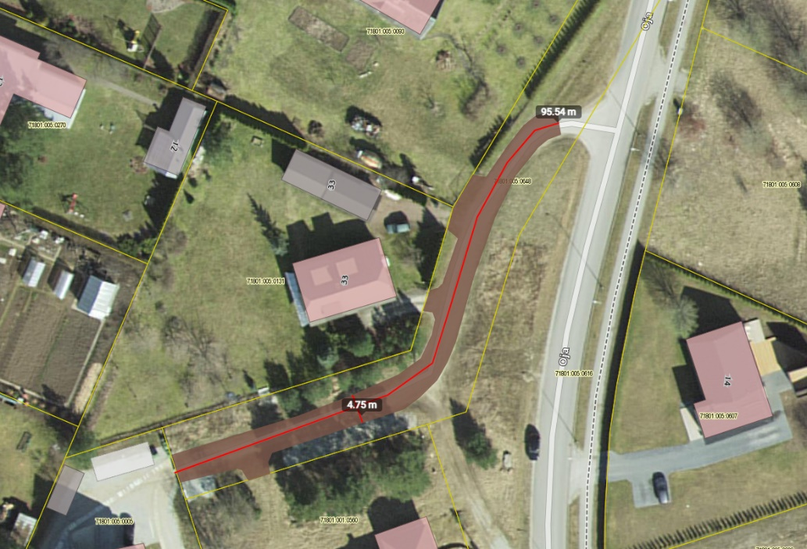

Teaduse 15a ja 17a. Hetkeseis: lagunenud asfalt ja katkised äärekivid. Projekteerida uus kõnnitee- ja sõidutee asfaltkate ning uued äärekivid. Tee pikkus orienteeruvalt 143m, sõidutee laius 4,5m, kõnnitee laius 2m.
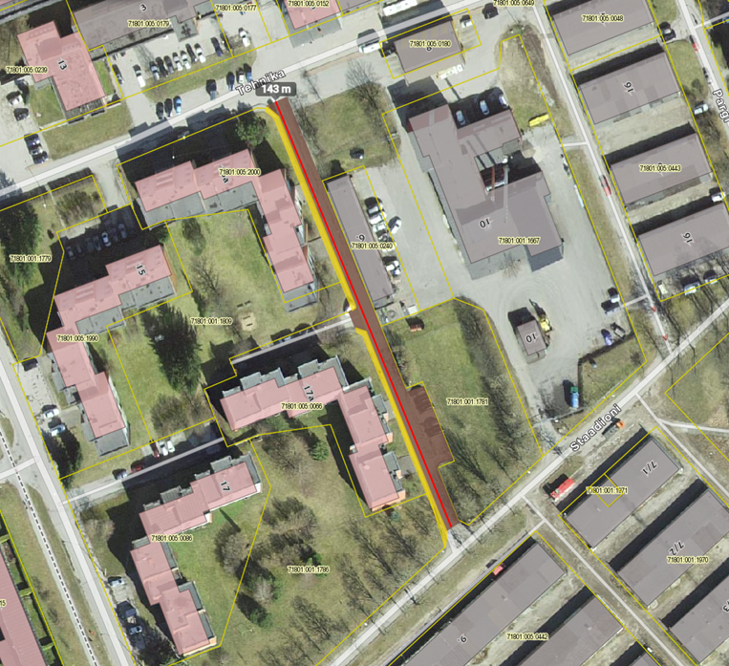

Tallinna tänav. Hetkeseis: kõnniteedel on osaliselt lagunenud kivikate või kate puudub, majade ümber lagunenud asfaltkattega alad. Projekteerida kõnniteekivist kõnniteed (punased jooned); projekteerida alad viiele maaalusele jäätmemahutile (rohelised alad); projekteerida asfaltkattega alad, millest pruun on sõidukite liiklemise ala ning sinine parkimise alad; projekteerida sadevete äravoolu kanalisatsioon, kui see on ebamõistlik, siis parkimiskohtade juurde sadevete imbväljakud; projekteerida jalgtee (kollane ala); projekteerida valgustus parklate valgustamiseks (punased ruudud); paigutada ümber mänguväljak ja istepingid (helepruun ala).
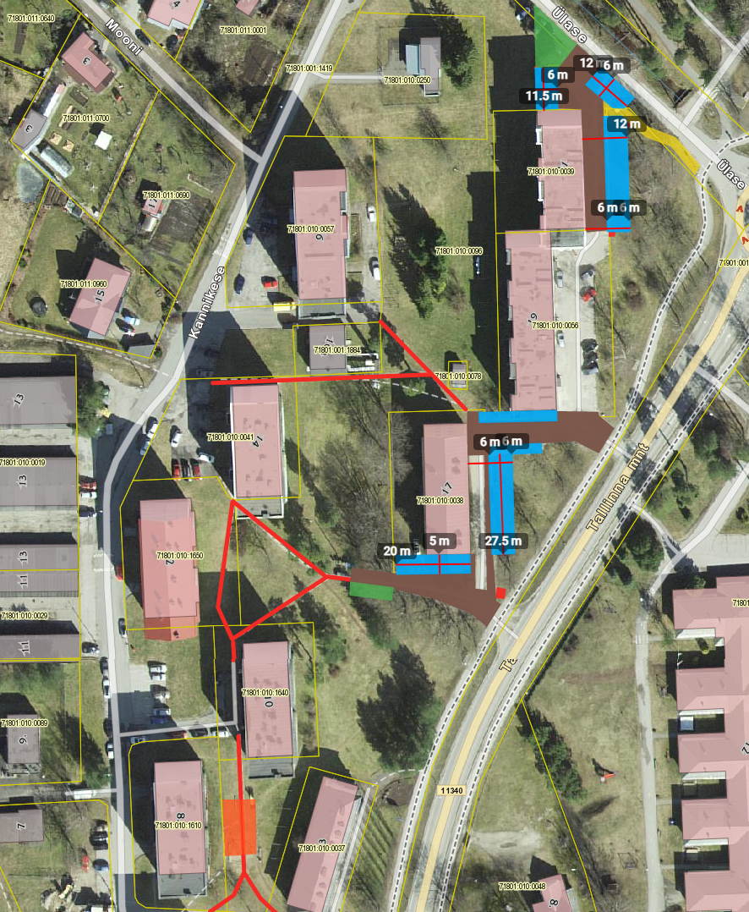

Lauliku tn jalgtee. Hetkeseis: pinnastee. Projekteerida tänavakivist kõnnitee. Tee orienteeruv pikkus 117m.
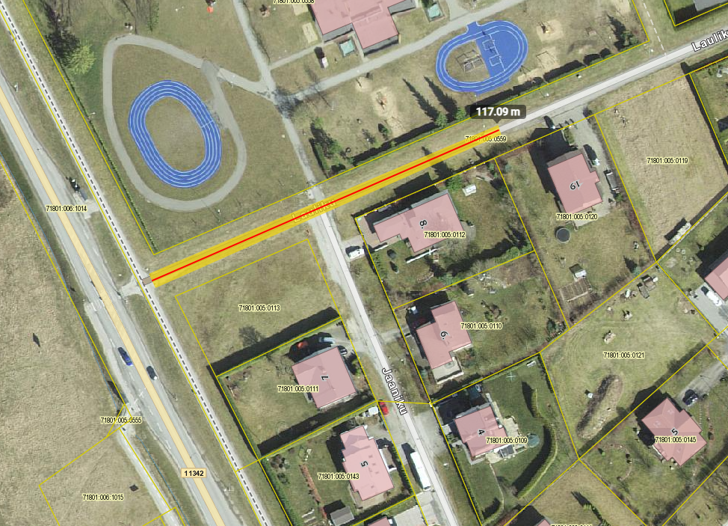
Töövõtjal on kohustuslik teostada objekti visuaalne ülevaatus.
Teede alguse ja lõpp-punktid, samuti muude andmete asukohad ja käesoleva tehnilise kirjelduse punktides fikseeritud kilomeetrid täpsustada ja parandada projekti koostamise käigus.

LÄHTEÜLESANNE, LAHENDUSE KIRJELDUS JA PROJEKTI PEAMISED NÄITAJAD

  - Töövõtja peab koostama normide kohase tervikliku tee ehitusprojekti, mis peab sisaldama töövõtja poolt pakutud tehnilisi lahendusi, selgitusi ja töömahtusid koos kõikide ehitustööde teostamiseks vajalike eriosade lahendustega ja valguspaigaldiste lahendusega.
  - Kõnnitee projekteerimine
    - Parkidesse projekteeritakse 2,5 m laiused sillutuskividest kõnniteed, mis on ääristatud äärekividega. Tee ja tee aluskonstruktsioon peab tagama tee hoolduse 10-ne tonnise traktoriga. Kõnniteedel kasutada värvilisi kive.
    - Teaduse tn kõnniteel taastatakse asfaltkate.
  - Parkimisala ja sõidutee projekteerimine.
    - Teedele ja parkimisaladele projekteeritakse konstruktsioon ja kate, mille kandevõime on vähemalt 24 tonni.
  - Prügilate alal
    - Prügila maa-alale projekteerida vähemalt viis maa-alust jäätmekonteinerit. Jäätmekonteinerite alal liiguvad jalakäijad. Konteinerite ala projekteerida viisil, mis välistab seal sõidukitega sõitmise.
  - Kõik parkimiskohad joonitakse plastikuga.
  - Projekt peab sisaldama kõikide konstruktsioonide mahuarvutusi ja kasutatavaid materjale.
  - Sadeveed juhtida kanalisatsiooni. Kui sadevete kanalisatsiooni juhtimiseks torustiku rajamine on ebamõistlikult pikk, projekteerida parkimisalade kõrvale imbväljakud.
  - Koostada valgustuse lahefpndus, mis tagab turvalise liiklemise, kuid ei häiri korrusmajade elanike öörežiimi.

TEHNILISED TINGIMUSED

  - Töövõtja peab võtma kõik ehitustööde käigus vajaminevad load, kommunikatsioonide haldajate kooskõlastused ning teostama vajalikud märkimistööd (sh geodeetilised tööd, piketaaži paigaldamine jmt).
  - Töövõtja peab selgitama välja ja täpsustama kõik võimalikud piirangud, mis võivad mõjutada projekti realiseerimist ning taotleda piirangute kehtestajatelt ja puudutatud asutustelt tingimused, millega arvestada projekti koostamisel.

Põhiprojekti staadiumis ehitusprojekti koostamine

  - Üldnõuded
    - Töövõtja peab koostama põhiprojekti staadiumis normide kohase tervikliku tee ehitusprojekti, mis peab sisaldama töövõtja poolt koostatud lahendusi kõikidele vajalikele rajatistele ja eriosadele, selgitusi ja töömahtusid projektiga kavandatud lahenduste alusel ehitustööde teostamiseks. Töövõtja peab arvestama tellija rahaliste võimalustega.
    - Töövõtja peab töö tegemisel juhinduma ehitusseadustikust ja selle kehtivatest rakendusaktidest, Eestis kehtivatest teehoiutöödega seotud seaduste, määruste, standardite normdokumentide ja juhendite, sh maanteeameti peadirektori käskkirjade, terviktekstidest, mis on kättesaadavad Elektroonilise Riigi Teataja kataloogist – www.riik.ee, Standardikeskusest www.evs.ee ning maanteeameti veebilehel www.mnt.ee rubriigist “Juhendid ja juhised” ning „Õigusaktid“.
    - Kohustuslik on järgida standardiseeriat EVS 901 „Tee-ehitus“, EVS 613 „Liiklusmärgid ja nende kasutamine“ ja EVS 614 „Teemärgised ja nende kasutamine“. Liiklusmärkidele esitatavad nõuded on esitatud Maanteeameti peadirektori 21.06.2013 käskkirjas nr 0237.
    - Töövõtja peab tee ehitusprojekti koostamisel ning vormistamisel järgima tellija poolt etteantud lähteandmete alusel „Tee ehitusprojektile esitatavaid nõudeid“ (Majandus- ja taristuministri 02.07.2015 määrus nr 82) ja „Tee projekteerimise norme“ (Majandus- ja taristuministri 05.08.2015 määrus nr 106).
    - Tellija nõusolekul võib kasutada Eestile lähedastes kliimavöötmetes asuvate Euroopa riikide projekteerimise norme ning muid juhendmaterjale.
    - Lahenduste projekteerimisel tuleb arvestada kõikide teostatud uuringute tulemustega. Muuhulgas peab olema tagatud ühistuid teenindava rasketranspordi liiklusele vastav katendikonstruktsioon.
    - Koostada kogu projekteeritava ala normide kohane liikluskorralduse lahendus.
  - Geodeetilised uurimistööd

    - Geodeetilised uuringud teostada vastavalt majandus- ja taristuministri 14.04.2016 määrusele nr 34 „Topo-geodeetilisele uuringule ja teostusmõõdistamisele esitatavad nõuded“ ja maanteeameti peadirektori 13.05.2008 käskkirjaga nr 102 kinnitatud juhendile „Täiendavad nõuded topo-geodeetilistele uurimistöödele teede projekteerimisel“.
    - Mõõdistamisel kasutada tahhümeetrilist mõõdistamisviisi. Rajada nivelleerimiskäik ning lisada aruande mahtu mõõdistamisvõrgu punktide ja nivelleerimiskäigu skeem.
    - Mõõdistusala ulatus ja uuringute täpne maht määrata töövõtjal arvestades töö eesmärki. Mõõdistusala peab olema tee ehitusprojekti terviklahenduse koostamiseks ja olemasoleva situatsiooniga kokku viimiseks vajalikus mahus.
    - Uuring peab olema teostatud põhiprojekti koostamiseks vajalikus mahus (sh sisaldab vete ärajuhtimissüsteemide lahendamise).
    - Uurida tuleb tehnovõrkude paiknemine projektalal ja tehnovõrkude sügavus/kõrgus, ning koostada sellekohane aruanne. Mõõdistusalal paiknevate tehnovõrkude asukohad ja sügavus/kõrgus kanda plaanile. Kui kõrguste kandmine plaanile muudab joonise loetamatuks, siis tuleb kõrgused/sügavused esitada eraldi kihtides ja/või tabelina (joonistel tähistada punktid, kus kõrgused/sügavused on mõõdistatud).
    - Joonised vormistada .dwg failiformaadis (mitte hilisem kui AutoCad 2013 versioonis). Jooniste väljatrüki mõõtkava soovitavalt 1:500.
    - Geodeetilise uurimistöö aruanne kooskõlastada tehnovõrkude valdajatega ja kohaliku omavalitsusega.
  - Valgustus
    - Valgustus tuleb ette näha optimaalses mahus, mis tagab liiklusohutuse projekteeritaval alal ning vastab projekteerimise normidele. Täpne valgustatava ala ulatus sõltub projektlahendusest.
    - Valgustusklassi valik teha töövõtjal sõltuvalt parkla ja tee parameetritest. Valgustus ei tohi häirida elanike öörežiimi.
    - Projekti mahus esitada valgustuse arvutus ja parameetrid sobivate valgustite valikuks.
    - Valgustus projekteerida tsingitud metallmastidele ja maakaabliga.
  - Maastikukujundus ja haljastus
    - Töövõtja peab lahendama haljastuse ja maastikukujunduse nii, et on tagatud sujuv üleminek olemasoleva haljastusega. Soovitatavalt kaasata vallaaednik.

TÖÖ KOOSSEIS JA VORMISTUSNÕUDED

  - Põhiprojekt vormistada eesti keeles 2 eksemplaris (köite formaat A4, sh lehe max pikkus võib olla kahekordne A3 formaadi pikkus) ja ühes eksemplaris CD-l või muul elektroonilisel andmekandjal.
  - Geodeetiliste uuringute aruanne vormistada 1 eksemplaris paberkandjal ja 1 CD-l.
  - Muud põhiprojekti koostamiseks vajalikud uurimistööd tuleb teostada ja esitada põhiprojekti mahus.
  - Projekti koosseis ja vormistus peavad vastama majandus- ja taristuministri 02.07.2015 määrusele nr 82 „Tee ehitusprojektile esitatavad nõuded“.

- TEHNILISE KIRJELDUSE LISAD

  - Lisa 1 - Valla kõnniteed 2021 VK osa.dwg

